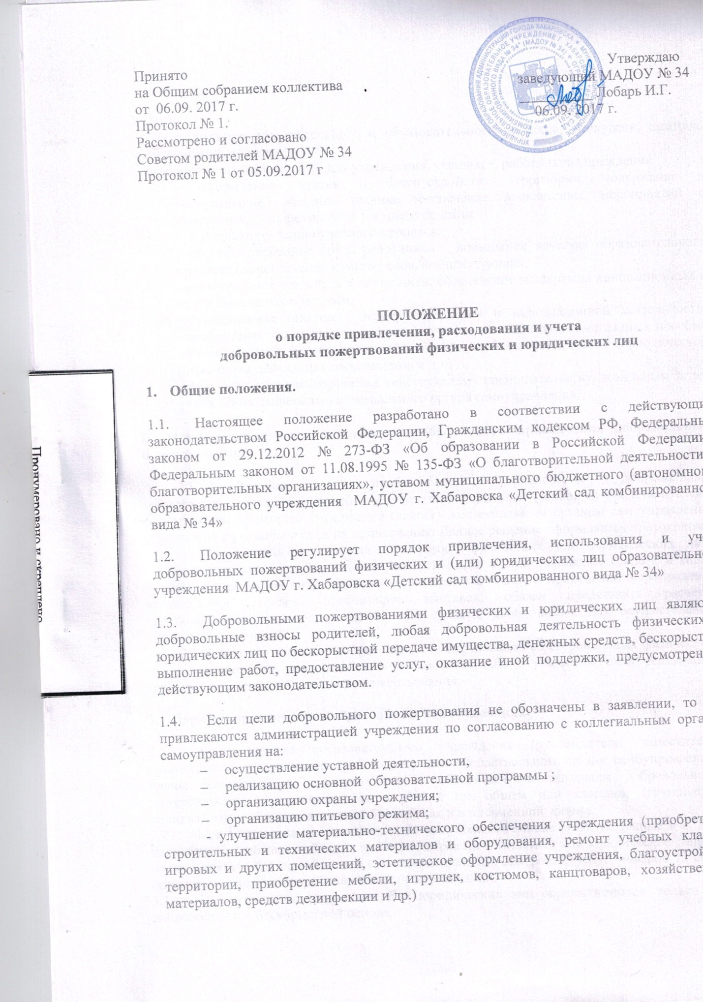

- организацию воспитательного и образовательного процесса, конкурсов, смотров, соревнований, выставок и т.д.
- проведение мероприятий для учреждения, учащихся, работников учреждения
– оформление здания и благоустройство территории, - содержание и обслуживание офисной техники, обеспечение внеклассных мероприятий с учащимися, осуществление текущего ремонта
– компьютеризацию учебного процесса,
- на стимулирование труда работников повышение качества образовательного процесса (приобретение компьютеров, комплектующих,
-периферийных устройств и оргтехники, обеспечение экспертизы инновационных и оздоровительных программ,
-осуществление опытно - экспериментальной и инновационной деятельности, приобретение книг, дисков, программ, учебно-методических и наглядных пособий призов, медалей, грамот, оплата подписки на необходимые издания периодической литературы для работы специалистов и др.)
- иные цели, не противоречащие действующему законодательству, локальным актам учреждения, решениям коллегиального органа самоуправления.
2. Механизм принятия решения о необходимости привлечения добровольных пожертвований.
2.1. Решение о необходимости привлечения добровольных пожертвований принимается общим собранием родителей (законных представителей), родительским комитетом учреждения (класса), коллегиальным органом самоуправления учреждения с указанием цели их привлечения. Данное решение оформляется протоколом.
Руководитель учреждения по запросу физических или юридических лиц, планирующих внести добровольные пожертвования в виде денежных средств и (или) личного труда по ремонту учреждения, оказании помощи в проведении мероприятий, изготовлении стендов, организации выставок, обязан представить расчеты предполагаемых расходов и финансовых средств, необходимых для осуществления вышеуказанных целей.
2.2 Решение о внесении добровольных пожертвований со стороны иных физических и юридических лиц принимается ими самостоятельно с указанием цели реализации средств в заявлении или договоре пожертвования.

3. Порядок привлечения добровольных пожертвований.

3.1. Администрация образовательного учреждения (руководитель, заместители руководителя, педагогические работники,) члены коллегиального органа самоуправления, члены родительского комитета) вправе обратиться за оказанием добровольного пожертвования учреждению, как в устной (на общем или классном (групповом) родительском собрании, в частной беседе), так и в письменной форме.
3.2. При обращении за оказанием помощи уполномоченные лица, указанные в п. 3.1. настоящего положения обязаны проинформировать физическое или юридическое лицо о целях привлечения помощи и о стоимости планируемых работ, услуг, товаров за счет средств от привлечения добровольных пожертвований.
3.3. Пожертвования физических или юридических лиц осуществляются только на добровольной и бескорыстной основе.
3.4. Благотворительная помощь может так же выражаться в добровольном, безвозмездном, бескорыстном личном труде родителей, иных юридических и (или) физических лиц по ремонту учреждения, оказании помощи в проведении мероприятий, изготовлении стендов, организации выставок и т.д.
3.5. Физические и юридические лица вправе определять самостоятельно цели и порядок использования своих пожертвований.

4. Порядок расходования добровольных пожертвований.
Расходование привлеченных средств образовательного учреждения должно производиться строго в соответствии с целевым назначением взноса, на цели, указанные в настоящем положении и на основании решения коллегиального органа самоуправления.
- при приобретении имущества за счет пожертвований, подтверждающими документами являются счета, счета-фактуры, договоры и контракты
-при приобретении услуг, работ за счет пожертвований, подтверждающими документами являются счета, счета-фактуры, товарные накладные, договоры и контракты со всеми соответствующими документами;
- при получении пожертвования в виде безвозмездного личного труда родителей, иных юридических и (или) физических лиц по ремонту учреждения, оказании помощи в проведении мероприятий, изготовлениистендов, организации выставок и иных работ и услуг, подтверждающими документами являются акты выполненных работ, услуг, в которых должны быть указаны объемы выполненных работ, услуг, расценки за единицу работы (услуги, товары), общая стоимость работ- услуг, и место проведения работ, оказания услуг (№ кабинетов, наименование помещений, наименование территории, другие необходимые привязки к месту проведения работ).
-при получении пожертвования в виде освобождения от имущественной обязанности перед жертвователем или перед третьими лицами подтверждающим документом является договор пожертвования (приложение к настоящему Положению).

5. Порядок приема добровольных пожертвований и учета их использования.
5.1. Добровольные пожертвования могут быть переданы образовательному учреждению в наличной форме (при наличии кассы в учреждении) с обязательным предоставлением благотворителю подтверждающих документов о внесении средств в кассу, по безналичному расчету, в натуральном виде, в форме передачи объектов интеллектуальной собственности с обязательным отражением в бухгалтерском учете(оформление на баланс учреждения в соответствии с приказом руководителя учреждения).
5.2. Передача денежных средств в наличной форме от физических лиц производится на основании письменного заявления лица в адрес учреждения, При передаче денежных средств по безналичному расчету в платежном документе должно быть указано целевое назначение взноса.
5.3. Передача пожертвования от юридического лица оформляется договором дарения ( Приложение к настоящему Положению) в соответствии с требованиями ст.574 Г РФ в случае, если стоимость дара превышает три тысячи рублей.
5.4. Передача пожертвования в виде освобождения от имущественной обязанности перед жертвователем или перед третьими лицами оформляется договором дарения ( Приложение к настоящему Положению)
5.5.Учреждение должно вести обособленный учет всех операций по использованию пожертвованного имущества
5.6. Коллегиальный орган самоуправления образовательного учреждения осуществляет контроль за использованием переданных учреждению средств. По его просьбе администрация учреждения представляет отчет об использовании добровольных пожертвований.
5.7. При привлечении добровольных взносов родителей на ремонт учреждения и другие расходы, связанные с деятельностью учреждения, администрация учреждения совместно с коллегиальным органом самоуправления готовят письменные отчеты об использовании средств и представляют его для рассмотрения на классных (групповых) собраниях, общем родительском собрании.
5.8. Расходование привлеченных средств образовательным учреждением должно производиться строго в соответствии с целевым назначением пожертвования, определенном физическими или юридическими лицами, либо коллегиальным органом самоуправления на цели, указанные в настоящем положении.
5.9. Целевое и правомерноеиспользование (расходование) имущества (денежных средств), полученного в качестве пожертвований, должно быть подтверждено документами, предусмотренными требованиями Инструкции по бюджетному учету.

6. Ответственность.
6.1. Не допускается использование добровольных пожертвований на цели, не соответствующие уставной деятельности, настоящему положению, целевому назначению, целям, указанным в настоящем положении.
6.2. Коллегиальным органом самоуправления заслушивается отчет учреждения о привлечении и расходовании добровольных пожертвований за истекший календарный срок не позднее окончания первого квартала текущего года.
6.3. По требованию Учредителя учреждение ежемесячно предоставляет информацию о привлечении и расходовании добровольных пожертвований физических и юридических лиц учредителю.
6.4. Отчет о поступлении и расходовании добровольных пожертвований физических и юридических лиц ежеквартально (в письменной форме) размещается в доступных местах для родителей (информационных стендах и на официальном сайте учреждения).
6.5. По просьбе физических и юридических лиц, осуществляющих добровольное пожертвование, учреждение представляет им информацию об использовании этих средств.
6.6. Ответственность за нецелевое, а так же необоснованное, неправомерное, неэффективное использование добровольных пожертвований несет руководитель учреждения.

